**E12127** *Scheda creata il 9 gennaio 2023; Ultimo aggiornamento: 24 agosto 2023*

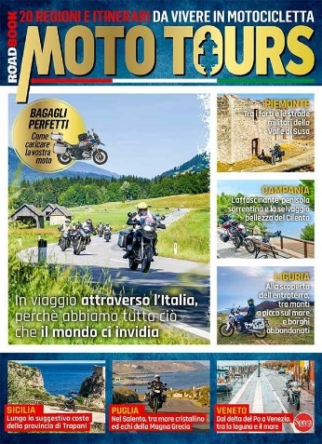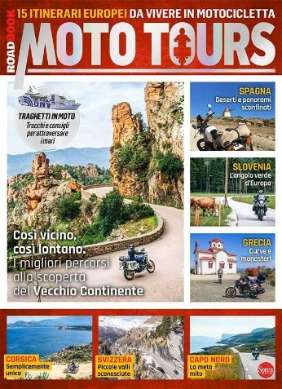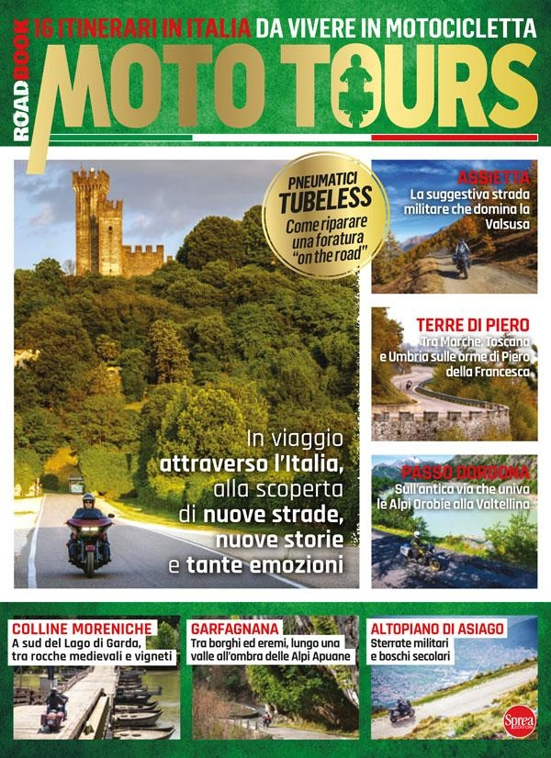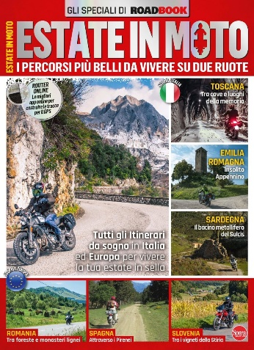

**Descrizione storico-bibliografica**

**\*Roadbook. Speciale.** - N. 1 (ago.-set.)-n. 3 (lug.-ago. 2021); n. 4 (2023)- . - Cernusco sul Naviglio : Sprea, 2020- . – volumi : ill. ; 29 cm. ((Bimestrale irregolare. - ISSN 2532-652X. – BNI 2020-140S. - CFI1022012

Titolo della copertina nel 2020-2021: *Moto tours

Nel 2022 continua parzialmente con: *Moto tours [[E12262](https://giuliopalanga.com/wp-content/uploads/2022/05/E12262.docx)]

Variante del titolo dal 2023: Gli *speciali di Roadbook

Soggetto: Viaggi in motocicletta – Periodici

Classe: D629.227505

**Informazioni storico-bibliografiche**

È in edicola in questi giorni il **primo speciale di RoadBook,** venti regioni e itinerari da vivere in motocicletta. Un’iniziativa che nasce con l’intento, dopo la tribolata pandemia, di spronare i lettori a mettersi in strada per andare a conoscere, o riscoprire, **quell’immenso scrigno di tesori che è l’Italia.**

Un Paese dove storia, cultura e tradizioni si fondono senza soluzione di continuità in un unico percorso emozionale che tocca **luoghi suggestivi e pieni di fascino,** capaci di far vibrare le corde del sentimento di orgoglio, profondo e indelebile, che abbiamo per la nostra terra.

Un’avvertimento per i lettori più fedeli: l’opera è stata **assemblata a partire dall’archivio degli articoli** pubblicati sul bimestrale RoadBook, per cui si tratta di **materiale già edito anche se ripensato, ricalibrato, adattato.**

Chi invece avesse scoperto la rivista da poco ha l’occasione di **mettere mano su contenuti altrimenti introvabili,** essendo stati, per la gran parte, presentati nei primi dieci numeri della rivista, esauriti da tempo.

Vi porteremo a scoprire le valli della provincia aostana, i **forti del Piemonte,** gli angoli sconosciuti di Liguria e Lombardia, **il Trentino e il Friuli** prima di deviare nel **delta del Po.** A seguire affronteremo l’Appennino, in **Emilia e Toscana,** ma anche nelle **Marche e in Umbria.** Poi sarà la volta della Tuscia degli Etruschi, del rude **Abruzzo,** della costa tirrenica del Lazio e dell’intimo **Molise.**

Ci sarà spazio anche per la **costiera amalfitana,** per le **dolomiti lucane** e per le acque cristalline del Salento, prima di intrufolarci nei paesini della **Calabria** settentrionale e finire la nostra stupenda cavalcata tra le saline del trapanese e le miniere abbandonate della **Sardegna.**

Quello che si trova [**nel corso delle sue 116 pagine**](https://sprea.it/rivista/28116-roadbook-speciale-n1) è solo la punta dell’iceberg, la parte emersa di un immenso blocco di emozioni, suggestioni ed esperienze che difficilmente possono avere riscontro altrove: **il grosso lo scoprirete voi,** lungo le strade dello Stivale.

**Buona lettura e buon viaggio!**

<https://www.roadbookmag.it/moto-tours-lo-speciale-di-roadbook-dedicato-alle-regioni-italiane/>